附件一：《中国高等教育学历认证报告》样张

【版本1】 【版本2】
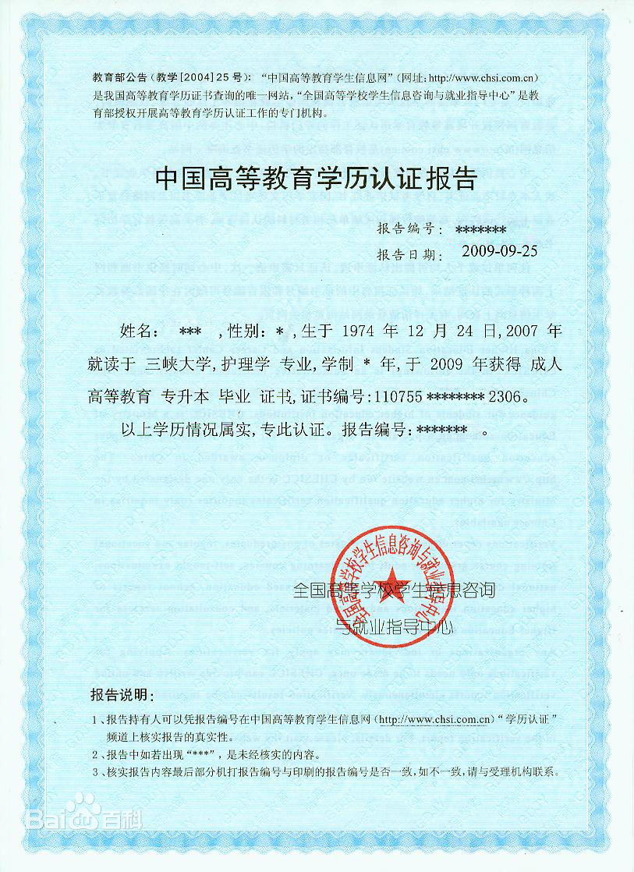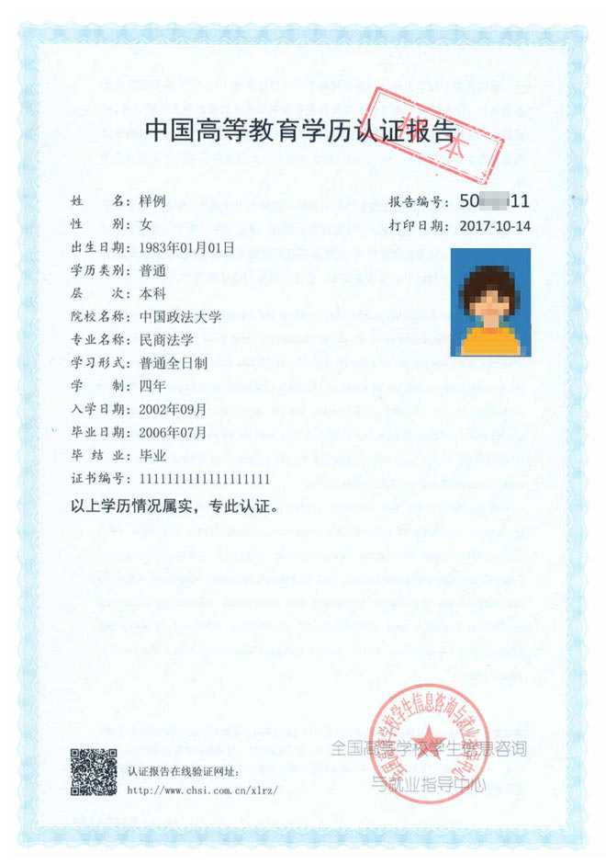

说明：
2017年之后，全国高等学校学生信息咨询与就业指导中心《中国高等教育学历认证报告》采用【样张2】。

